**QA**

*Обраний об’єкт для тестування:* калькулятор бухгалтерський (Рис. 1).

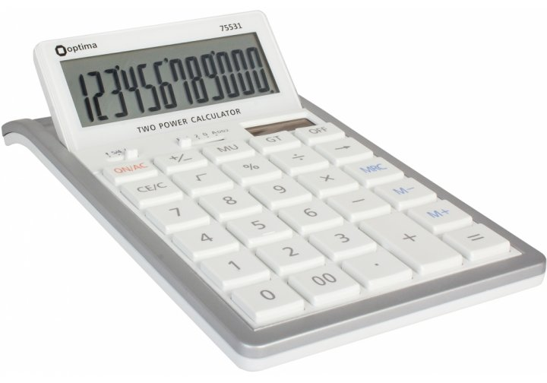

Рисунок 1 - Калькулятор настільний Optima 180x108x21.5 мм

*Склад об’єкту тестування:*

1. Корпус.
2. Пластмасова клавіатура.
3. Плата.
   1. Струмопровідні контакти.
   2. Чіп мікропроцесора.
4. Перемикачі режиму роботи.
5. Екран (матриця).
6. Елементи живлення:
   1. Сонячна батарея.
   2. Батарейки.

**Тест-кейс №1**

*Назва:* сумація двох додатних чисел.

*Передумова:* технічний об’єкт (далі – ТО) ввімкнутий.

*Кроки:*

1. Крок №1: ввести перше додатне число.
2. Крок №2: натиснути кнопку сумації («+»).
3. Крок №3: ввести друге додатне число.
4. Крок №4: натиснути кнопку «=».

*Позитивний результат виконання:* поява коректної відповіді, отриманої у результаті процесу сумації двох додатних чисел.

**Тест-кейс №2**

*Назва:* сумація двох чисел, відмінних один від іншого знаками, перше з яких додатне.

*Передумова:* ТО ввімкнутий.

*Кроки:*

1. Крок №1: ввести додатне число.
2. Крок №2: натиснути кнопку «+».
3. Крок №3: ввести від’ємне число.
4. Крок №4: натиснути кнопку «=».

*Позитивний результат виконання:* поява коректної відповіді, отриманої у результаті процесу сумації двох чисел, перше з яких – додатне.

**Тест-кейс №3**

*Назва:* сумація двох чисел, відмінних один від іншого знаками, перше з яких від’ємне.

*Передумова:* ТО ввімкнутий.

*Кроки:*

1. Крок №1: ввести від’ємне число.
2. Крок №2: натиснути кнопку «+».
3. Крок №3: ввести додатне число.
4. Крок №4: натиснути кнопку «=».

*Позитивний результат виконання:* поява коректної відповіді, отриманої у результаті процесу сумації двох чисел, перше з яких – від’ємне.

**Тест-кейс №4**

*Назва:* отримання результату останньої операції із пам’яті ТО.

*Передумова:* ТО ввімкнутий; була проведена щонайменше одна операція із певним результатом.

*Кроки:*

1. Крок №1: пересунути вимикач у положення «1»
2. Крок №2: натиснути кнопку «=»

*Позитивний результат виконання:* поява коректної відповіді, отриманої у результаті процесу відображення останньої коректно-проведеної операції.

**Тест-кейс №5**

*Назва:* отримання значення квадратного кореня із результату сумації двох додатних тризначних чисел.

*Передумова:* ТО ввімкнутий.

*Кроки:*

1. Крок №1: ввести перше додатне тризначне число.
2. Крок №2: натиснути клавішу «+».
3. Крок №3: ввести друге додатне тризначне число.
4. Крок №4: натиснути клавішу « $\sqrt{a}$».

*Позитивний результат виконання:* поява додатного значення, яке було отримане у результаті обчислення квадратного кореня із значення сумації двох додатних тризначних чисел, почергово введених користувачем.

**Тест-кейс №6**

*Назва:* повторна сумація результату сумації двох додатних чисел із іншим додатним числом.

*Передумова:* ТО ввімкнутий.

*Кроки:*

1. Крок №1: виконати тест-кейс №1.
2. Крок №2: отримати результат тест-кейсу №1.
3. Крок №3: натиснути кнопку «+».
4. Крок №4: ввести додатне число.
5. Крок №5: натиснути кнопку «=».

*Позитивний результат виконання:* поява додатного значення, яке було отримане у результаті процесу сумації результату тест-кейсу №1 із додатним числом.

**Тест-кейс №7**

*Назва:* коректність результату, отриманого після використання кнопки «GT (Grand Total)».

*Передумова:* ТО ввімкнутий.

*Кроки:*

1. Крок №1: провести тест-кейс №1.
2. Крок №2: повторно провести тест-кейс №1.
3. Крок №3: натиснути кнопку «GT».
4. Крок №4: перевірити коректність отриманого результату.

*Позитивний результат виконання:* поява результату отриманого складанням всіх результатів обчислень після останнього натискання кнопки «С».

**Тест-кейс №8**

*Назва:* додавання до пам’яті нового значення.

*Передумова:* ТО ввімкнутий.

*Кроки:*

1. Крок №1: провести тест-кейс №3.
2. Крок №2: натиснути кнопку «М+».

*Позитивний результат виконання:* додавання нового значення до пам’яті пристрою з метою його подальшого використання.

**Тест-кейс №9**

*Назва:* сумація від’ємного та останнього числа із пам’яті пристрою.

*Передумова:* ТО ввімкнутий; у пам’яті пристрою наявні збережені значення.

*Кроки:*

1. Крок №1: ввести від’ємне число.
2. Крок №2: натиснути кнопку «+».
3. Крок №3: натиснути кнопку «MRC».

*Позитивний результат виконання:* поява суми від’ємного введеного числа та останнього числа із пам’яті пристрою.

**Тест-кейс №10**

*Назва:* працездатність кнопки «00».

*Передумова:* ТО ввімкнутий.

*Кроки:*

1. Крок №1: ввести число.
2. Крок №2: натиснути кнопку «00».

*Позитивний результат виконання:* поява введеного користувачем числа, після якого додатково будуть додані ще два нулі.

**Тест-кейс №11**

*Назва:* працездатність перемикача «5/4» у позиції «4».

*Передумова:* ТО ввімкнутий.

*Кроки:*

1. Крок №1: перевести перемикач «5/4» в позицію «4».
2. Крок №2: ввести число №1.
3. Крок №3: натиснути кнопку «/».
4. Крок №4: ввести число №2.
5. Крок №5: натиснути кнопку «=».

*Позитивний результат виконання:* отримане значення при діленні двох чисел буде округлене в меншу сторону.

**Тест-кейс №12**

*Назва:* працездатність перемикача «5/4» у позиції «5».

*Передумова:* ТО ввімкнутий.

*Кроки:*

1. Крок №1: перевести перемикач «5/4» в позицію «5».
2. Крок №2: ввести число №1.
3. Крок №3: натиснути кнопку «/».
4. Крок №4: ввести число №2.
5. Крок №5: натиснути кнопку «=».

*Позитивний результат виконання:* отримане значення при діленні двох чисел буде округлене в більшу сторону.

**Тест-кейс №13**

*Назва:* прапорець «F, 3, 2, 1, 0» при обраному значенні «1».

*Передумова:* ТО ввімкнутий.

*Кроки:*

1. Крок №1: перевести перемикач «F, 3, 2, 1, 0» в позицію «1».
2. Крок №2: ввести число №1.
3. Крок №3: натиснути кнопку «/».
4. Крок №4: ввести число №2.
5. Крок №5: натиснути кнопку «=».

*Позитивний результат виконання:* отримане значення при діленні двох чисел буде округлене до відповідного значення (0 – до цілих, 1 – до десятих і т.д.) цілого числа.

**Тест-кейс №14**

*Назва:* очищення всіх введених раніше даних, включаючи тих, що знаходилися в пам’яті за допомогою кнопки «AC».

*Передумова:* ТО ввімкнутий.

*Кроки:*

1. Крок №1: провести тест-кейс №8.
2. Крок №2: ввести число.
3. Крок №3: натиснути один раз кнопку «ON/AC».

*Позитивний результат виконання:* стирання всіх раніше введених даних, включаючи ті, що були збережені в пам’яті ТО.

**Тест-кейс №15**

*Назва:* очищення даних, що знаходяться в полі вводу, після додавання до нього останнього значення із пам’яті пристрою.

*Передумова:* ТО ввімкнутий; в пам’яті пристрою наявне, щонайменше, одне значення.

*Кроки:*

1. Крок №1: натиснути кнопку «MRC».
2. Крок №2: натиснути кнопку «CE/C».

*Позитивний результат виконання:* поле вводу очиститься. При цьому, значення в пам’яті не постраждають.

**Тест-кейс №16**

*Назва:* множення тризначного числа на п’ятизначне.

*Передумова:* ТО ввімкнутий.

*Кроки:*

1. Крок №1: ввести тризначне число.
2. Крок №2: натиснути кнопку «*».
3. Крок №3: ввести п’ятизначне число.
4. Крок №4: натиснути кнопку «=».

*Позитивний результат виконання:* вивід коректного результату множення двох чисел.

**Тест-кейс №17**

*Назва:* ділення цілого тризначного числа на число із трьома цифрами після крапки.

*Передумова:* ТО ввімкнутий.

*Кроки:*

1. Крок №1: ввести ціле тризначне число.
2. Крок №2: натиснути кнопку «*».
3. Крок №3: ввести цілу частину другого числа.
4. Крок №4: натиснути кнопку «.».
5. Крок №5: ввести три цифри після крапки.
6. Крок №6: натиснути кнопку «=».

*Позитивний результат виконання:* вивід коректного результату множення цілого тризначного числа на число із трьома цифрами після крапки.

**Тест-кейс №18**

*Назва:* видалення всіх цифр із поточного поля вводу (на прикладі п’ятизначного числа).

*Передумова:* ТО ввімкнутий.

*Кроки:*

1. Крок №1: ввести п’ятизначне число.
2. Крок №2: натиснути кнопку « $→$».
3. Крок №3: повторювати крок №1 та крок №2 доти, доки поле вводу не стане порожнім.

*Позитивний результат виконання:* пусте (порожнє) поле вводу.

**Тест-кейс №19**

*Назва:* отримати відсоток від числа.

*Передумова:* ТО ввімкнутий.

*Кроки:*

1. Крок №1: ввести число у поле вводу.
2. Крок №2: натиснути кнопку «%».

*Позитивний результат виконання:* вивід значення одного відсотка від введеного числа.

**Тест-кейс №20**

*Назва:* вимкнення ТО після проведення двох операцій сумації двох додатних чисел.

*Передумова:* ТО ввімкнутий.

*Кроки:*

1. Крок №1: виконати тест-кейс №1.
2. Крок №2: натиснути кнопку «С».
3. Крок №3: виконати тест-кейс №1.
4. Крок №4: натиснути кнопку «OFF».

*Позитивний результат виконання:* вимкнення ТО, що супроводжується вимкненням екрану.